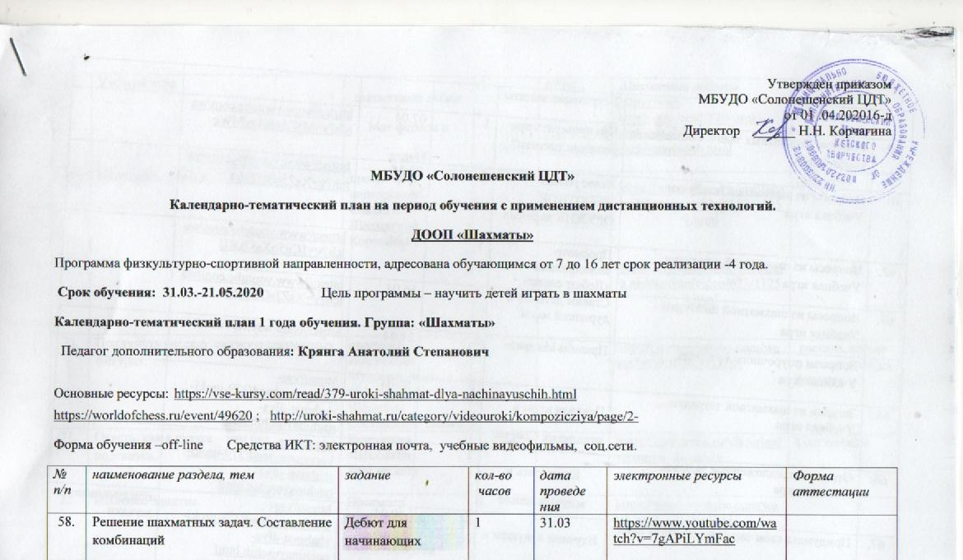
59. | Решение шахматных задач. Составление комбинаций | Шахматные задачи для начинающих. Устранение защиты | 1 | 02.04 | https://www.youtube.com/watch?v=0BnHsKpnO1Q
60. | Решение шахматных задач. Составление комбинаций | Что проверять при решении тактики? | 1 | 07.04 | https://www.youtube.com/watch?v=MWAa0BpyMWc
61. | Вопросы из шахматной шкатулки Учебная игра | видео ролик. ДЕБЮТНОЕ ОРУЖИЕ за белых | 1 | 09.04 | https://www.youtube.com/watch?v=XzZJsOB7x64
62. | Вопросы из шахматной шкатулки. Учебная игра | Просмотр видеофильма «Дебют слона» | 1 | 14.04 | https://www.youtube.com/watch?v=1Cg5oXxOkRU
63. | Вопросы из шахматной шкатулки Учебная игра | Ставим детский и дурацкий маты | 1 | 16.04 | https://www.youtube.com/watch?v=XzZJsOB7x64
64. | Вопросы поурочного контроля. Учебная игра | Правила квадрата | 1 | 21.04 | https://chessway.ru/video/
65. | Загадки из шахматной тетрадки. Учебная игра | Правила игры в эндшпиле. Советы | 1 | 23.04 | https://vse-kursy.com/read/379-uroki-shahmat-dlya-nachinayuschih.html
66. | Отгадать предложенные загадки. Учебная игра | Как играть в миттельшпиле | 1 | 28.04 | https://vse-kursy.com/read/379-uroki-shahmat-dlya-nachinayuschih.html
67. | Придумать свои загадки. Учебная игра | Изучаем ловушки в дебюте | 1 | 30.04 | https://vse-kursy.com/read/379-uroki-shahmat-dlya-nachinayuschih.html | придуманные загадки
68. | Учебная игра | шахматный дебют Мат ферзем и ладьей | 1 | 07.05 | Шахматные дебюты https://vse-kursy.com/read/379-uroki-shahmat-dlya-nachinayuschih.html | просмотр
69. | Шахматная сказка. | просмотр видеоролика Сказка о Шахматной Королеве | 1 | 12.05 | https://my.mail.ru/bk/svetlanna.aleksanyan/video/673/11259.html  https://my.mail.ru/bk/svetlanna.aleksanyan/video/673/11259.html | просмотр
70. | Придумать рассказ, сказку о шахматных фигурах. | просмотр видеролика. Мудрые сказки тетушки Совы - Шахматы Составление сказки | 1 | 14.05 | https://www.youtube.com/watch?v=rKROK9PD2tA | рассказ, сказка о шахматных фигурах
71. | Ответь, как в сказке – сам без подсказки. | Викторина «Шахматы  Тест онлайн | 1 | 19.05 | https://kupidonia.ru/viktoriny/viktorina-shahmaty | Тест онлайн
72. | Итоговое занятие | Просмотр мультфильма "Легенда о возникновении шахмат" | 1 | 21.05 | https://www.youtube.com/watch?v=7_-BQYrtKAU

Календарно-тематический план 2 года обучения. Группа: 2.1 «Шахматы»
Педагог дополнительного образования: Крянга Анатолий Степанович
Основные ресурсы: https://vse-kursy.com/read/379-uroki-shahmat-dlya-nachinayuschih.html
https://worldofchess.ru/event/49620 ; http://uroki-shahmat.ru/category/videouroki/kompozicziya/page/2-
Форма обучения –off-line Средства ИКТ: электронная почта, учебные видеофильмы, соц.сети.
№ п/п | наименование раздела, тем | задание | кол-во  часов | дата проведе  ния | электронные ресурсы | Форма аттестации
57 | учебная игра | просмотр, анализ видеозаписи | 2 | 31.03.  2020 | https://sizozh.ru/kak-mozhno-bystro-nauchitsya-igrat-v-shahmaty
58 | Тренировочная игра | игра с компьютером | 2 | 02.04 | https://chessok.net/chessonline/
59 | Сеансы одновременной игры | игры, анализ игры | 2 | 07.04 | https://chessok.net/video/page/4/
60 | Проведение руководителем шахматного объединения сеанса одновременной игры | Правило квадрата  просмотр видеозаписи | 2 | 09.04 | https://chessway.ru/video/
61 | Разбор проведенных шахматных партий | Дебют четырех коней. Анализ партии | 2 | 14.04 | https://chessok.net/video/ | записи разбора проведенных партий
62 | Сеансы одновременной игры | посмотреть видео урок | 2 | 16.04 | https://chessok.net/video
63 | Сеансы одновременной игры. Разбор партий | Учимся играть в блиц-шахматы | 2 | 21.04 | https://vse-kursy.com/read/379-uroki-shahmat-dlya-nachinayuschih.html
64 | Понятие о шахматной композиции | видеоурок | 2 | 23.04 | https://www.youtube.com/watch?v=1eVG9Wbv738 | тестирование
65 | Правила проведения конкурсов решений задач, этюдов и нахождение комбинаций | видеоурок | 2 | 28.04 | https://vk.com/video-91973569_456239026
66 | Конкурсы решения задач, этюдов и нахождение комбинаций | коневые комбинации в шахматах | 2 | 30.04 | https://vk.com/videos-91973569?z=video-91973569_456239028%2Fpl_-91973569_-2 | ответы на решения задач, найденные комбинации
67 | Конкурсы решения задач, этюдов и нахождение комбинаций | комбинация с превращением пешки –вилки | 2 | 05.05 | https://vk.com/videos-91973569?z=video-91973569_456239030%2Fpl_-91973569_-2 | ответы на решения задач
68 | Конкурсы решения задач, этюдов и нахождение комбинаций | КОМПОЗИЦИЯ  Шахматные задачи Мат в 2 хода 1 | 2 | 07.05 | http://uroki-shahmat.ru/category/videouroki/kompozicziya | ответы решения задач
69 | Конкурсы решения задач, этюдов и нахождение комбинаций | шахматные задачи.  Мат в 2 хода | 2 | 12.05 | http://uroki-shahmat.ru/category/videouroki/kompozicziya/page/2- | ответы решения задач
70 | Шахматный турнир | игра в шахматы с компьютером | 2 | 14.05 | https://chessok.net/chessonline/ | протокол шахматного турнира
71 | Промежуточная аттестация обучающихся | КИМ аттестации по шахматам | 2 | 19.05 | https://infourok.ru/kim-dlya-promezhutochnoy-attestacii-po-shahmatam-god-obucheniya-3721617.html | КИМ, тестирование
72 | Заключительное занятие. Подведение итогов работы объединения | практическое задание | 2 | 21.05 | электронная почта | ответы на задание

Календарно-тематический план 3 года обучения. Группа: «Шахматы»
Педагог дополнительного образования: Крянга Анатолий Степанович
Основные ресурсы: https://vse-kursy.com/read/379-uroki-shahmat-dlya-nachinayuschih.html
https://worldofchess.ru/event/49620 ; http://uroki-shahmat.ru/category/videouroki/kompozicziya/page/2- ; https://chessway.ru/video/
Форма обучения –off-line Средства ИКТ: электронная почта, учебные видеофильмы, соц.сети.
№ п/п | наименование раздела, тем | задание | кол-во  часов | дата проведе  ния | электронные ресурсы | Форма аттестации
56. | Игра в шахматы. Разбор сыгранных партий | Как правильно начинать партию, атака на рокировку. | 3 | 27.03 | https://www.youtube.com/watch?v=yQrD6EPWopc
57. | Консультационные партии | Рокировка | 3 | 30.03 | https://chessway.ru/video/ | консультирование
58. | Проведение партий по консультации между двумя группами обучающихся. | Игра го. Разбор партии между 11кю и 12кю | 3 | 03.04 | https://www.youtube.com/watch?v=d_1oDkd-c3Q
59. | Совместный подробный разбор проведенной партии под руководством преподавателя | Тактический прием "Связка" | 3 | 06.04 | https://chessway.ru/video/
60. | Совместный разбор сыгранных партий | разбор сыгранных партий | 3 | 10.04 | https://vk.com/video-64697861_456242736
61. | Сеансы одновременной игры | Взятие на проходе | 3 | 13.04 | https://chessway.ru/video/
62. | Сеансы одновременной игры | дебют Защита Каро-Канн. | 3 | 17.04 | https://www.youtube.com/watch?v=BVknrYTravk
63. | Сеансы одновременной игры | Атака при разнасторонних рокировках | 3 | 20.04 | https://chessway.ru/video/ | итоговый протокол
64. | Сеанс одновременной игры с последующим разбором партий с обучающимися | Сеанс одновременной игры и разбор партий | 3 | 24.04 | https://vk.com/video-64697861_456242736
65. | Конкурсы решения задач, этюдов и нахождение комбинаций, связанных по своему содержанию с изучаемыми темами по тактике, стратегии, эндшпилю. | Этюд Троицкого. Ничья в безнадежной позиции | 3 | 27.04 | http://uroki-shahmat.ru/category/videouroki/kompozicziya | ответы решения задач
66. | Конкурсы решения задач, этюдов и нахождение комбинаций, связанных по своему содержанию с изучаемыми темами по тактике, стратегии, эндшпилю. | КОМПОЗИЦИЯ  Разбор двух красивых этюдов Троицкого | 3 | 08.05 | http://uroki-shahmat.ru/category/videouroki/kompozicziya | ответы решения задач
67. | Конкурсы решения задач, этюдов и нахождение комбинаций, связанных по своему содержанию с изучаемыми темами по тактике, стратегии, эндшпилю. | Шахматные задачи Мат в 4 хода, мат в 5 ходов | 3 | 11.05 | http://uroki-shahmat.ru/category/videouroki/kompozicziya/page/2 | ответы решения задач
68. | Конкурсы решения задач, этюдов и нахождение комбинаций, связанных по своему содержанию с изучаемыми темами по тактике, стратегии, эндшпилю. | Шахматные задачи Мат в 2 хода, мат в 3 хода | 3 | 15.05 | http://uroki-shahmat.ru/category/videouroki/kompozicziya/page/2  электронная почта | ответы решения задач
69. | Шахматный турнир | шахматный турнир среди детей | 3 | 18.05 | https://www.youtube.com/watch?v=ajB-3lD0tPk | протокол турнира
70. | Соревнование по шахматам | Мат Легаля. Как в шахматах ставить мат легаля | 3 | 22.05 | https://www.youtube.com/watch?v=MB_2b-qZdME | протокол турнира
71. | Контрольная работа | итоговый тест | 3 | 25.05 | https://www.metod-kopilka.ru/itogovyy_test_po_shahmatam-57657.htm | тестирование
72. | Итоговое занятие | Викторина "В мире шахмат" | 3 | 29.05 | https://infourok.ru/viktorina-v-mire-shahmat-1590692.html  электронная почта | ответы викторины

